**Схема мест сбора и погрузки твердых коммунальных отходов**

**(бесконтейнерная система сбора) Юр. лиц и ИП**

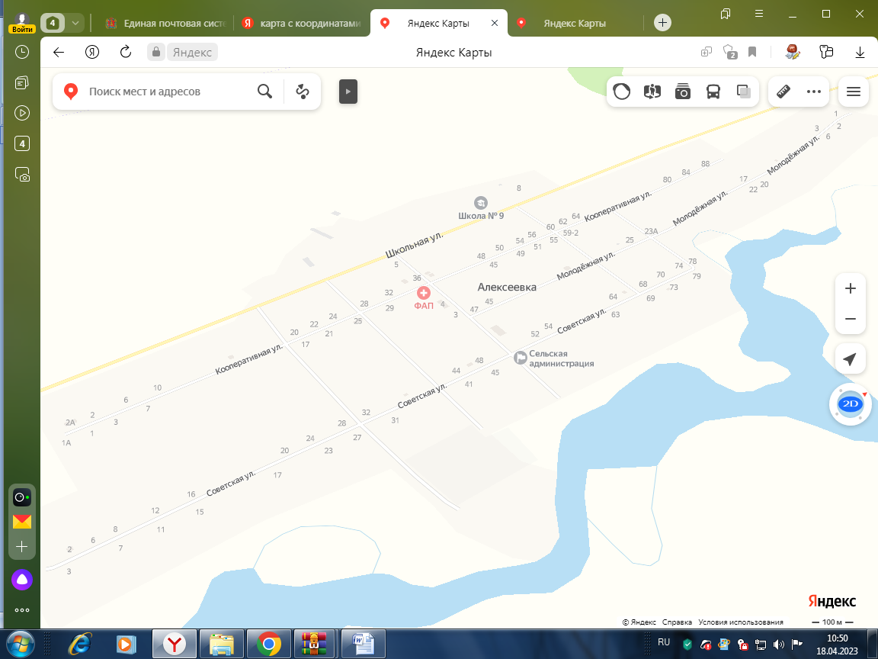МО Алексеевский сельсовет с. Алексеевка

**Координаты: 54.048159, 92232548; 54.047900, 92.227696; 54.048436,92.226891; 54.52750,92.226950**